بسم الله الرحمن الرحيم

البيانات الشخصية

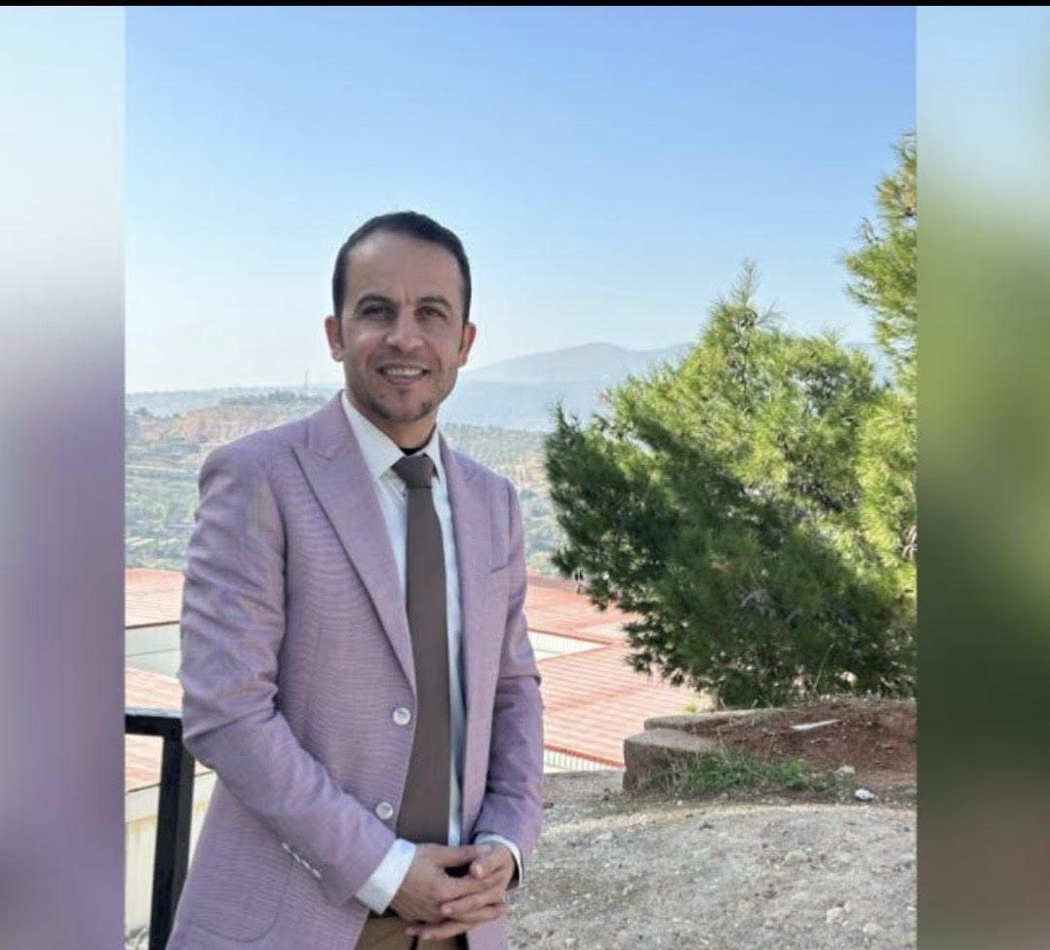
 | الاســـــــم | ورود فراس فواز الحوامدة
 | تاريخ ومكان الميلاد | جرش 8/5/1997
 | الكلية | كلية تكنولوجيا المعلومات
 | القسم | شبكات الحاسوب

المؤهلات الدراسية
 | الدرجة العلمية | التخصص | الجهة المانحة لها | التاريخ
 | ماستر | علم الحاسوب | جامعة عمان العربية | 2024
 | بكالوريوس | علم الحاسوب | جامعة جرش الاهلية | 2019

التخصص ومجالات الاهتمام

 | التخصص العام | علم الحاسوب
 | التخصص الدقيق | علم الحاسوب
 | مـجالات الاهتمام | لغات البرمحة-شبكات الحاسوب-اساسيات البرمجة - قواعد بيانات

العمل الإداري

 | الوظيفة | جهة العمل وعنوانها | التاريخ
 | عضو هيئة تدريس | جامعة جرش الاهلية- كلية علوم الحاسوب وتكنولوجيا المعلومات | 2024 لغاية الان

الأعمال الإدارية واللجان

 | مسمى العمل الإداري/ اللجان والمهام | التاريخ
 | لجنة التخطيط الاستراتيجي | 2024
 | لجنة المختبرات والقاعات الدراسية | 2024
 | لجنة المعادلة | 2024

الأبحاث العلمية المنشورة والمقبولة للنشر

اسم الباحث (الباحثين) | عنوان البحث | المجلة والتاريخ | التصنيف

المشاركة في المؤتمرات والندوات العلمية

 | اسم المؤتمر والجهة المنظمة | مكان وتاريخ انعقاده | نوع المشاركة
 | The 4th International Computer Sciences and Informatics Conference (ICSIC 2022) | جامعة عمان العربية مؤتمر | حضور
  حضور

الدورات التدريبية

 | اسم الدورة والجهة المنظمة | التاريخ

 | العضوية في الهيئات والجمعيات العلمية المهنية والمجلات العلمية
 |  | اسم الهيئة والجمعية العلمية المهنية والمجلات العلمية ومكانها | التاريخ

المنح والجوائز التي حصل عليها

 | اسم الجائزة | الجهة المانحة للجائزة ومكانها | التاريخ

